МИНИСТЕРСТВО ОБРАЗОВАНИЯ И НАУКИ УКРАИНЫ

ДОНЕЦКИЙ НАЦИОНАЛЬНЫЙ ТЕХНИЧЕСКИЙ УНИВЕРСИТЕТ

Кафедра ФИСП

Факультет ПИ

Лабораторная работа №3

Тема: «Восстановление данных из ранних ревизий»

Курс: Профессиональная практика программной инженерии»

Выполнил

ст. гр. ПИ-18а

Зумай В.С.

Донецк – 2022

**Цель работы:** получить практические навыки в совместной разработке программного средствами системы контроля версий Git, а также использование инструмента восстановления предыдущих ревизий.

**Задание к лабораторной работе** : внести изменения в программный проект одного из одногруппников относительно ранее подготовленного им описания компонентов/модулей. Зафиксировать изменения. Восстановить свой репозиторий после изменения другим одногруппником средствами системы контроля версий git

**Ход работы**

1. Создадим второй аккаунт на гите , найдем наш репозиторий 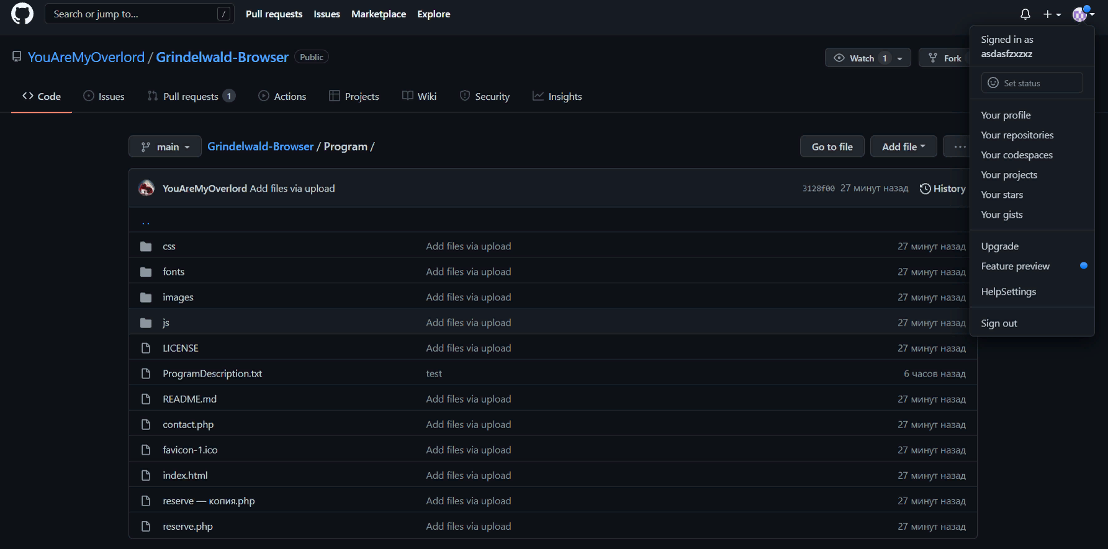
2. Вернемся в наш аккаунт и добавим второй аккаунт что бы были права на изменения файлов

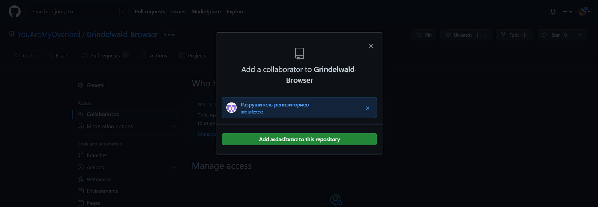

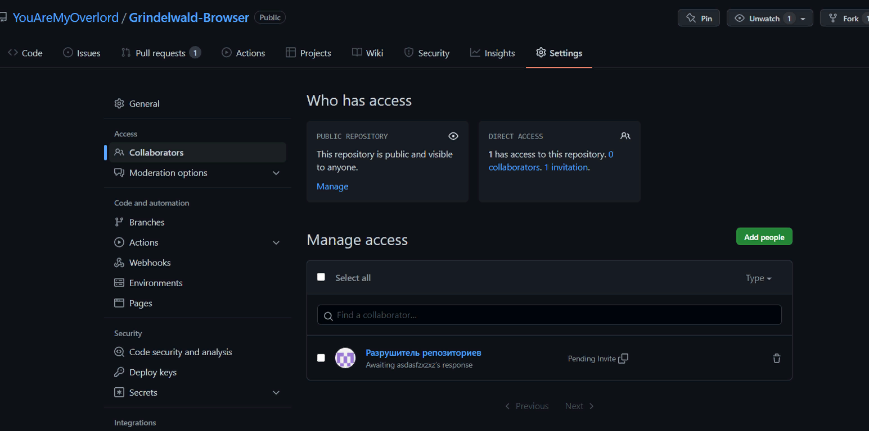

1. Примем приглашение в команду

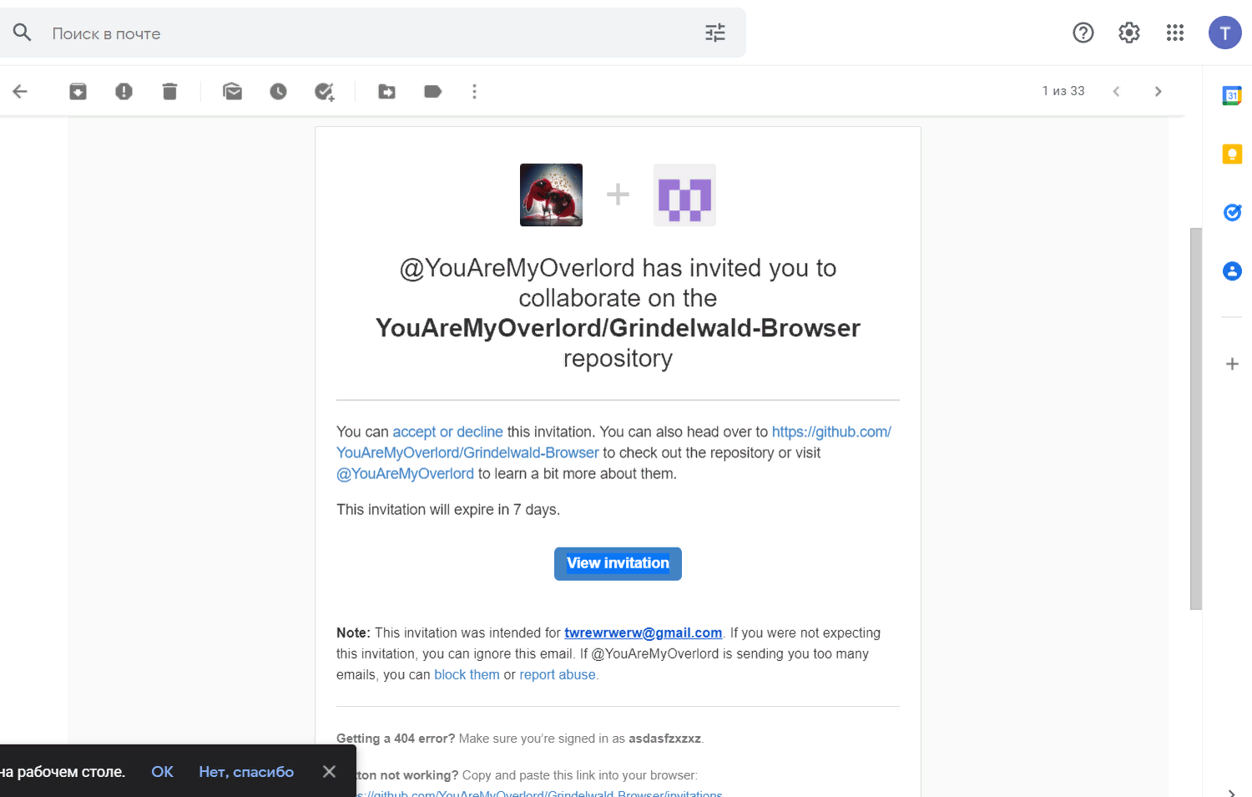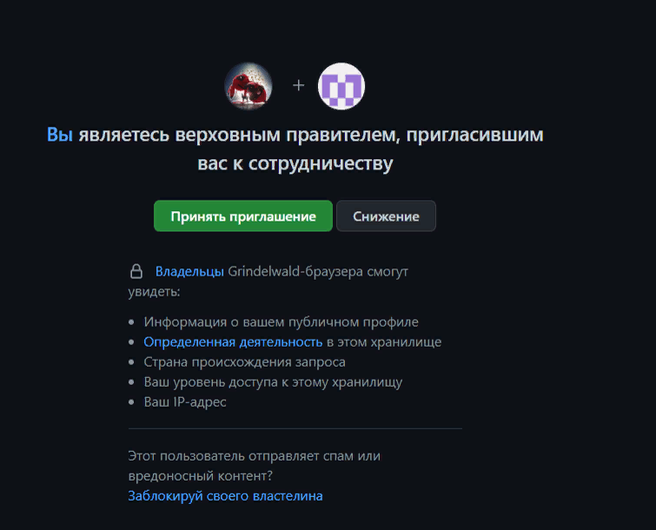

1. Переходим во второй аккаунт (Разрушитель) и ломаем файл index.html удалив все что находится в тэге <head>. Зафиксируем изменения

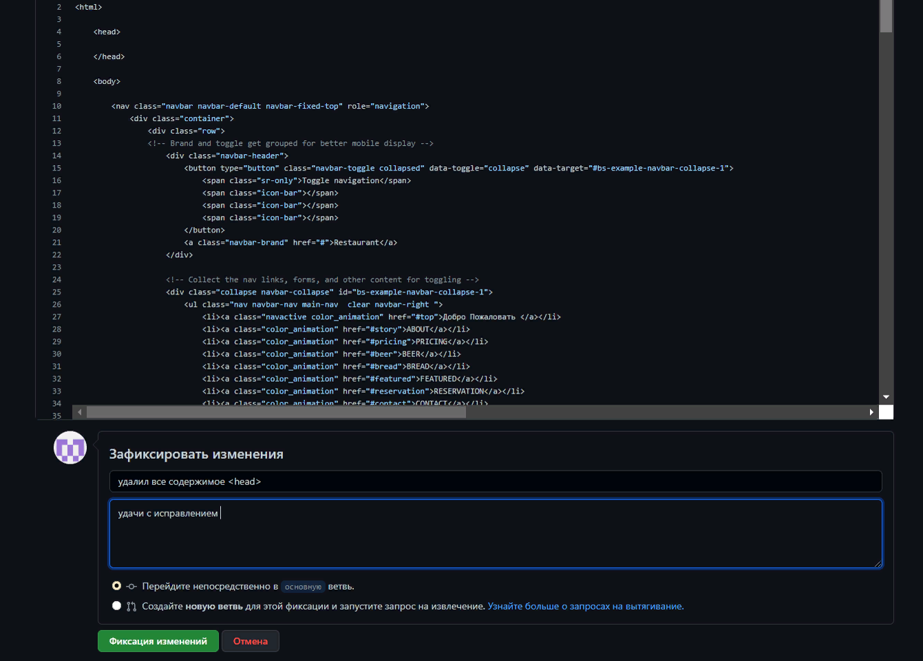

1. Возвращаемся на основной аккаунт и смотрим историю изменений. Откатывать будем к предыдущей версии

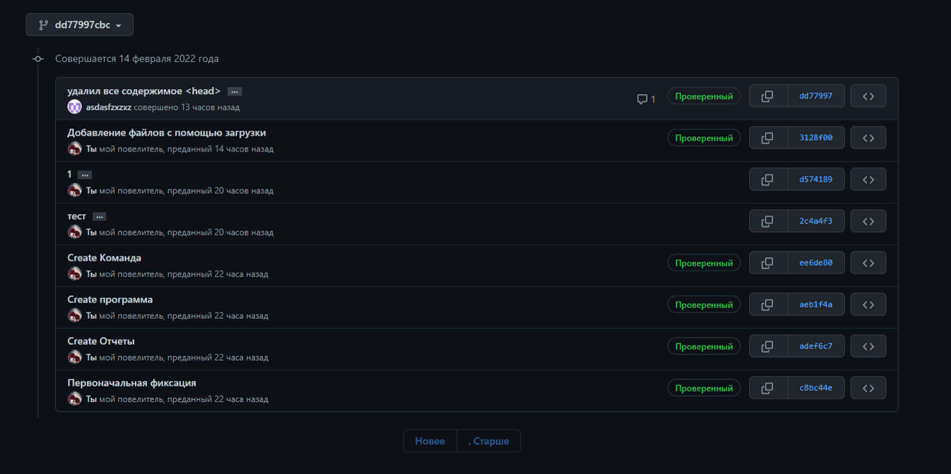

1. Что бы откатить изменения необходимо запушить с параметром –f и идентификатором комита к которому хотим откатится , в конце указав ветку куда .

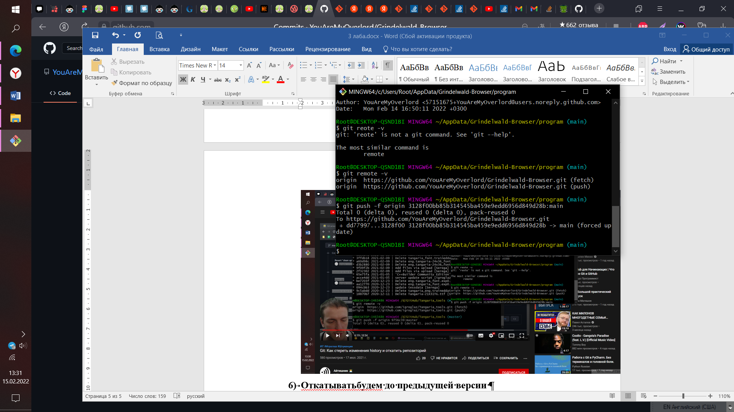

1. Переходим на сайт и смотрим историю .

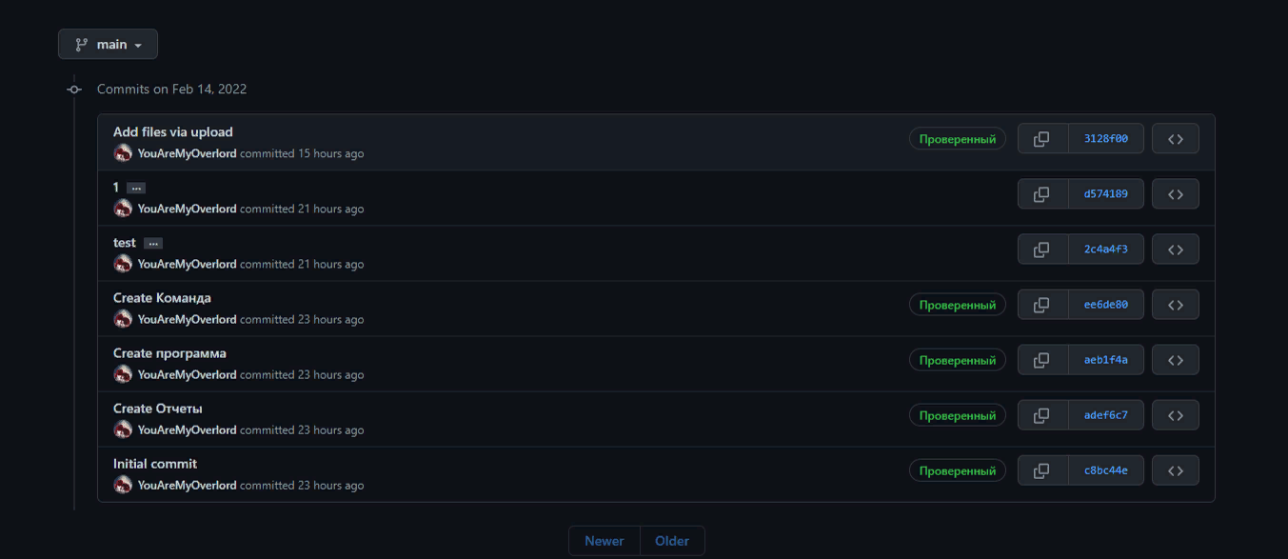

1. Смотрим файл который был испорчен в репозитории . Все как и было до вмешательства и исправления

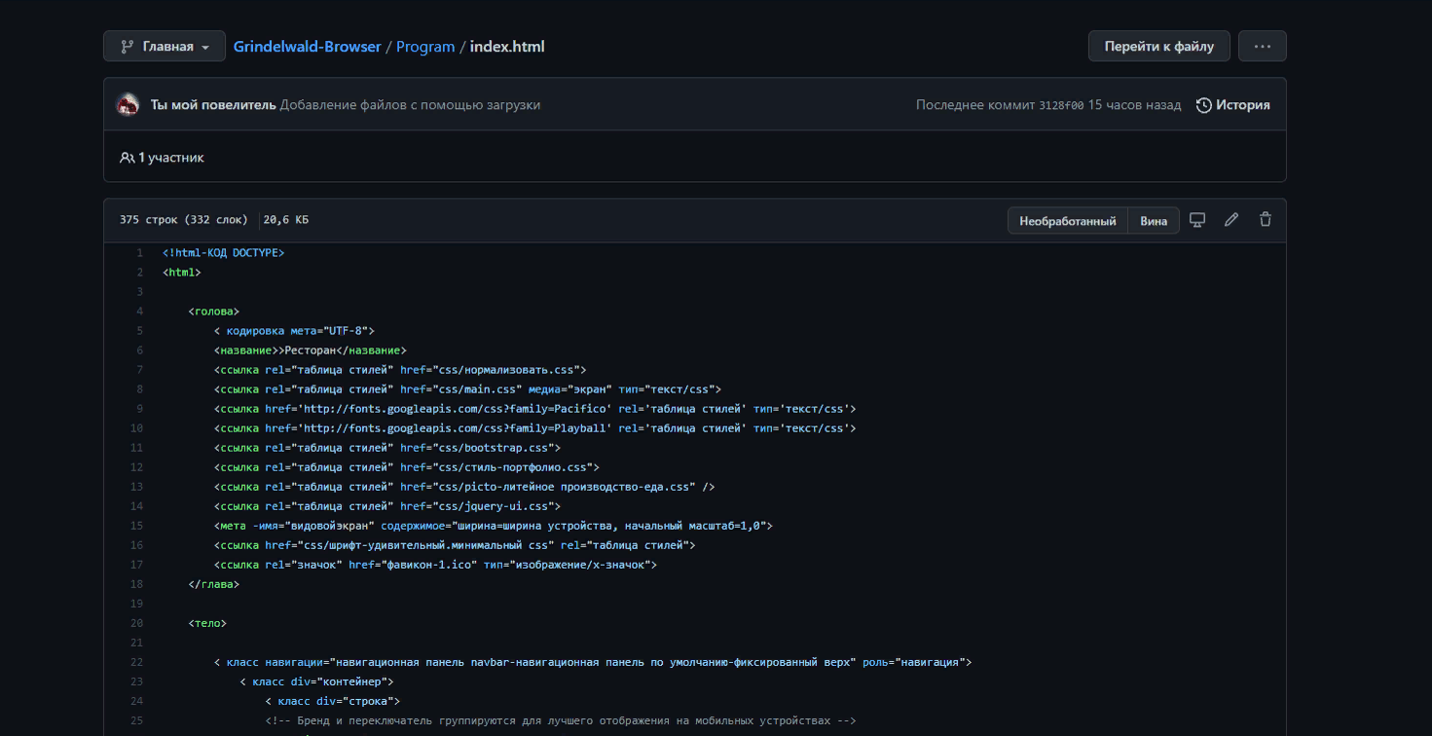

1. Стоит заметить что в локальном репозитории все еще остаются все комиты и что бы не было возможности заново запушить версию с повреждениями необходимо откатить локальный репозиторий . Для этого используем следующую команду:

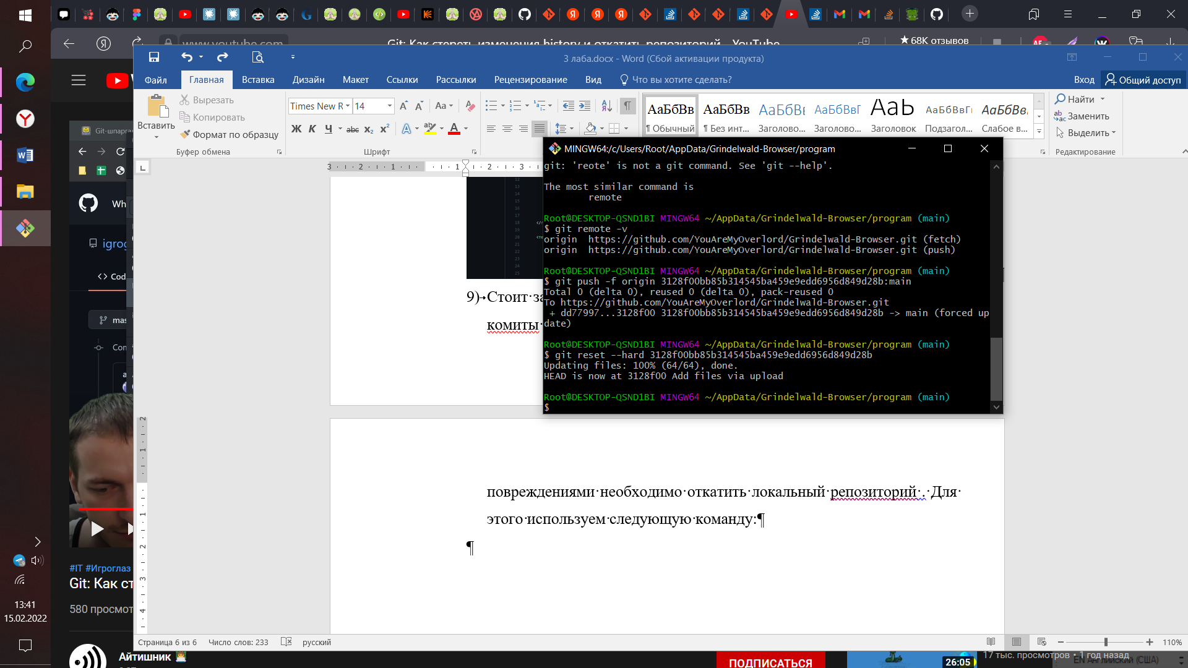

1. Данная команда ресетнула репозиторий у удалила все выше указанного идентификатора .